1. **Descripción General**

Se trata de una herramienta de planificación de trabajos en donde intervienen planificadores, capataces y obreros. La herramienta principal está hecha en Excel-VBA, debido que los Planificadores y Gerentes, que trabajan desde la oficina con una PC, se sienten a gusto con este ambiente. Sin embargo los capataces (que trabajan en campo y no tienen acceso a una PC) necesitan usar sus smartphones o tablets para agregar o editar trabajos sobre la marcha.

La herramienta Excel con macros por si misma limitaciones para ser usada directamente en Drive o en OneDrive. Es por ello que se propone usar una combinación de aplicación Desktop (Excel) + Mobile App para dar solución a este requerimiento. La solución consiste en una hoja Excel Maestra – que en adelante llamaremos base de datos – alojada en OneDrive. Esta hoja será consultada tanto por la aplicación Desktop como por la aplicación Móvil.

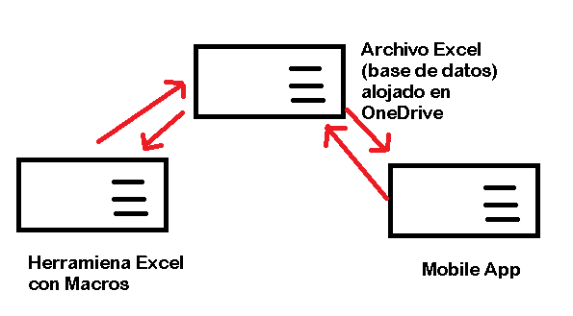**2. Ajustes en la aplicación Desktop**

- Debe agregarse una conexión con la base de datos alojada en OneDrive

- Al hacer Login debe validarse la conexión con la base de datos. Si la validación es positiva se deben sincronizar los datos.

- Datos con antigüedad mayor a 60 días a partir de la fecha actual deben ser eliminados.

- Al cerrar la herramienta se deben sincronizar los datos.

1. **Desarrollo de la aplicación Móvil**

La aplicación formará parte del sistema centralizado que se está desarrollando y debe sincronizar datos con la hoja Excel alojada en OneDrive, específicamente la columna A y las columnas O:X. En el pasado para este tipo de desarrollos hemos usado <https://www.appsheet.com/> que permite hacer una aplicación Movil como la que necesitamos con muy poco esfuerzo, pero en este caso el cliente insiste que sea un sistema centralizado.

La propuesta es la siguiente (se aceptan sugerencias):

1. El administrador debe tener la capacidad de cambiar el url del archivo en OneDrive con relativa facilidad.
2. El usuario hace Login

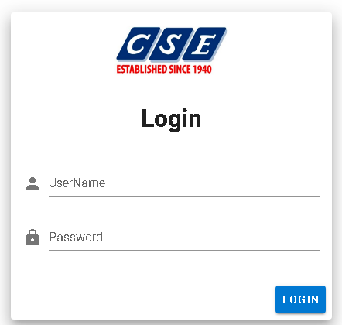

1. Luego del Login aparece otra UI con un Dropdown/Combobox para seleccionar el capataz que realizara la edición. Los nombres de los capataces están en la hoja Excel, celdas O6:X6.

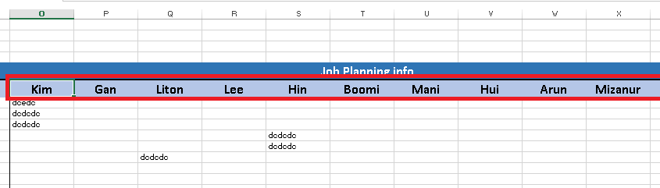

1. Luego de que se confirme el capataz, debe aparecer una UI con la que se muestra a continuación. Por defecto aparecerá la fecha actual y 6 fechas consecutivas posteriores. El usuario puede cambiar la fecha a editar y las otras 6 fechas se cambiarán en consecuencia. El usuario podrá agregar o editar las tareas o proyectos, y al presionar ¨Save¨ se hará la sincronización de los cambios realizados en la hoja de base de datos.

